滨江小六班班级动态
2023.2.23
 晨间来园篇 
应到26人，实到25人.缺勤人数：1人，缺勤人：韩璟昱
观察对象：小六班今日来园幼儿
观察目的：幼儿晨间来园几件事的完成情况
观察内容：来园幼儿进班后能有礼貌地打招呼
进班时间——☆来园较早（8：00—8：20） △按时入园（8：20—8：30） ○晚到（8：30之后）
打招呼情况——☆ 主动完成 △提醒后完成 ○未完成
卷水杯情况——☆ 主动完成 △帮助下完成
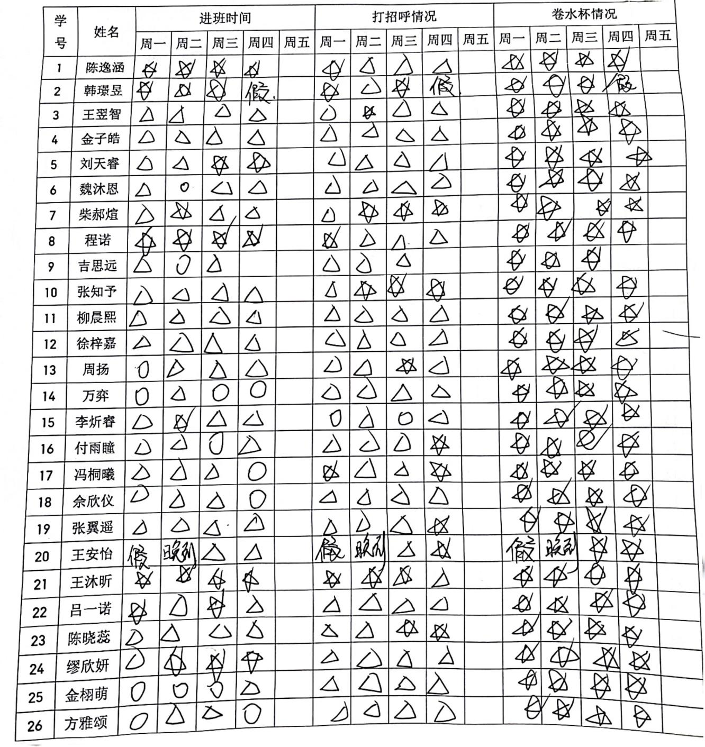

区域游戏篇
区域 | 游戏情况
图书区 | 陈逸涵、缪欣妍（阅读绘本）  徐梓嘉（电视机故事《我家是动物园》）
益智区 | 王安怡（图形配对）  柳晨熙、陈晓蕊（烤串游戏）
美工区 | 王沐昕、柴郝煊（爸爸的领带）  吕一诺（我的爸爸）
建构区 | 王翌智（雪花片坦克）  张知予（雪花片手枪）  周扬（磁力大师冲锋枪）
娃娃家  （角色区） | 魏沐恩（厨师）
自然拼搭区 | 程诺（我的家）
科探区 | 金子皓（神奇的放大镜）  刘天睿（自制不倒翁）
万能工匠区 | 无
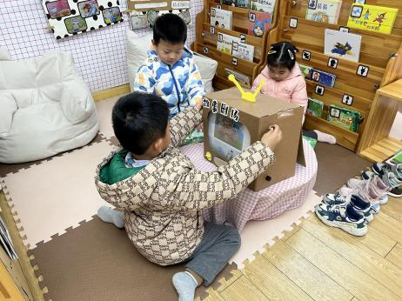
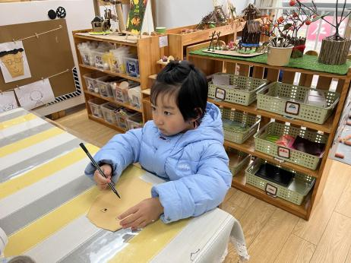
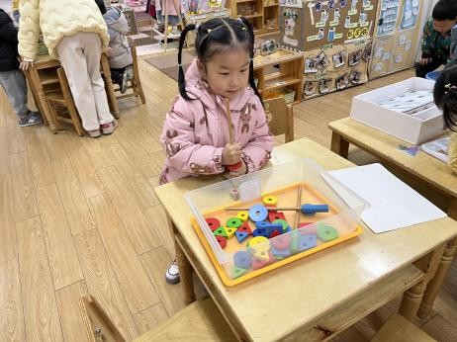

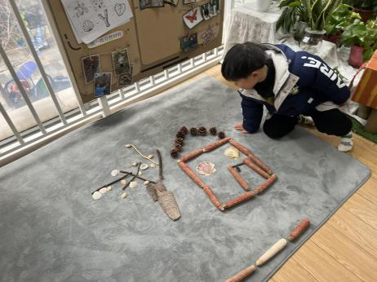
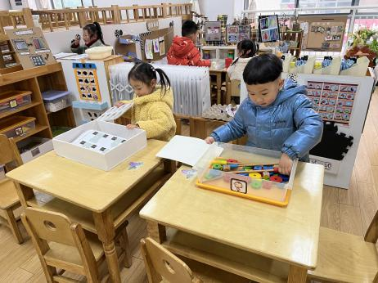
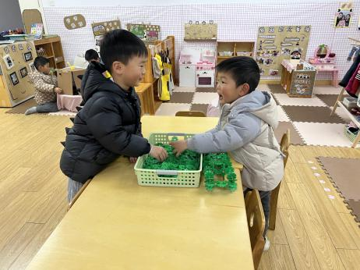

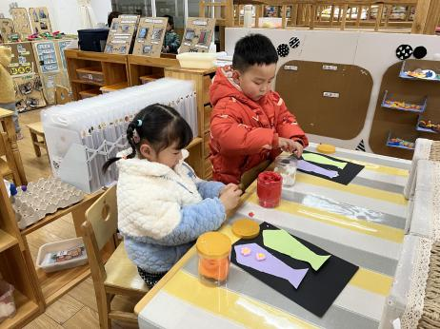
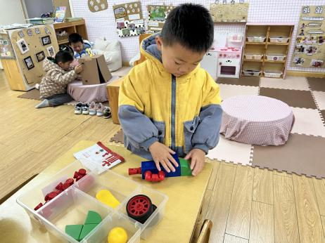
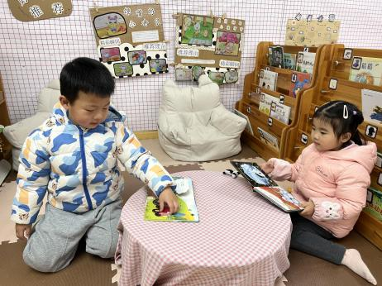

户外活动篇

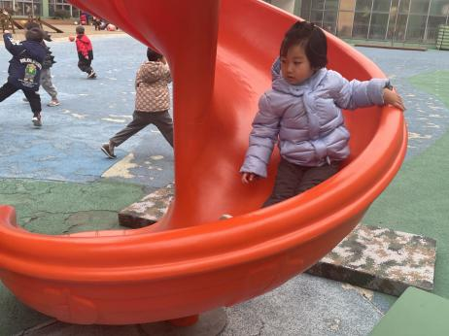
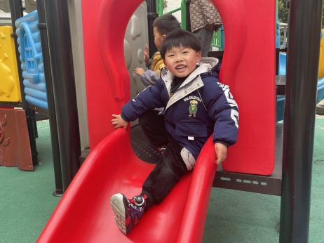
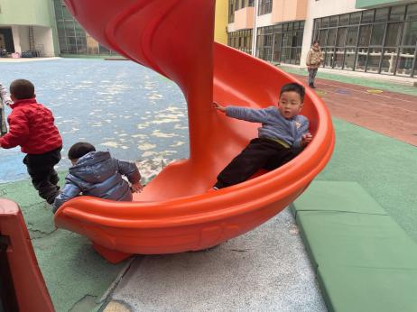
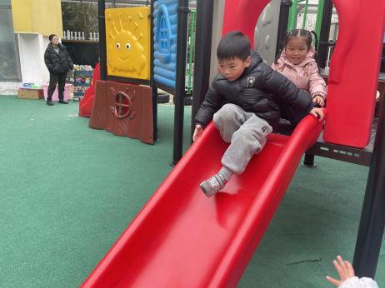
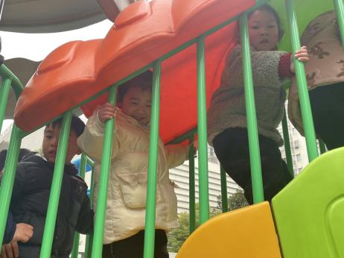
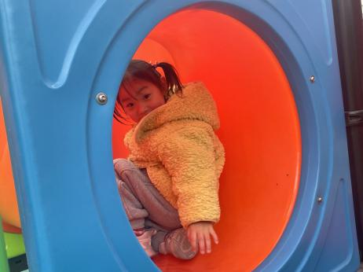

今天我们的户外场地是玩沙区，因为沙子较湿，我们和中班的哥哥姐姐一起玩了滑滑梯。游戏中，幼儿能遵守规则，再提醒下有序排队游戏，不推不挤，和同伴一起游戏。

学习活动篇
活动名称：语言《妈妈》
《妈妈》是一首朗朗上口的儿歌，儿歌内容简单易懂，句式整齐、具有情节性。儿歌共分为三段，用形象生动的语言描述了松鼠妈妈、鸡妈妈对孩子的关心、爱护之情，并由此延伸到妈妈对宝宝的爱，让幼儿从儿歌中感受、体会妈妈对自己的爱，学会感恩，学会爱。
活动中，首先通过观察图片，分段理解儿歌，层层递进，初步理解儿歌中的人物形象和情节，体会妈妈的爱；接着通过表演朗诵儿歌，进一步理解儿歌内容，体会妈妈对自己伟大的爱；最后结合图片仿编儿歌，进行适度的拓展。
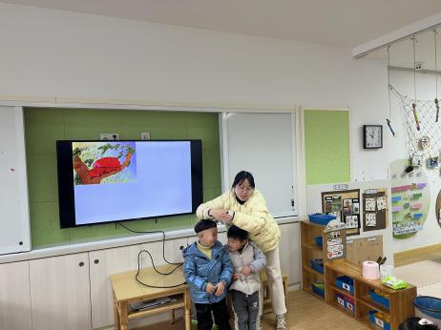
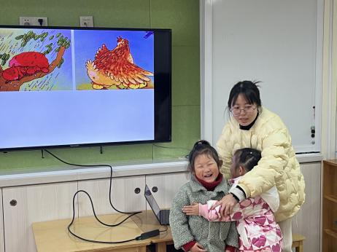
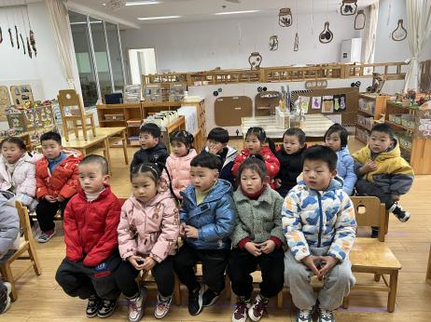

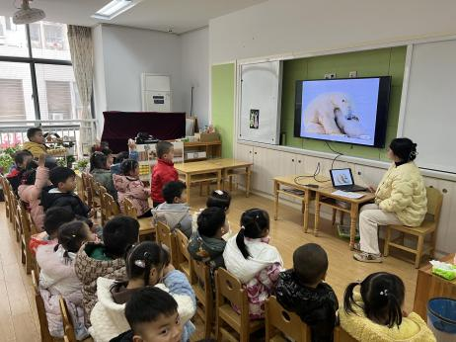
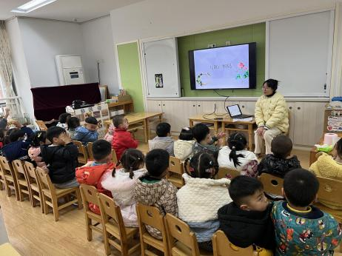
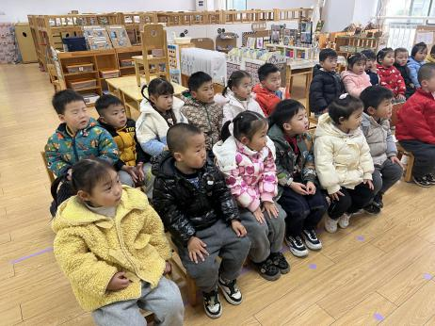

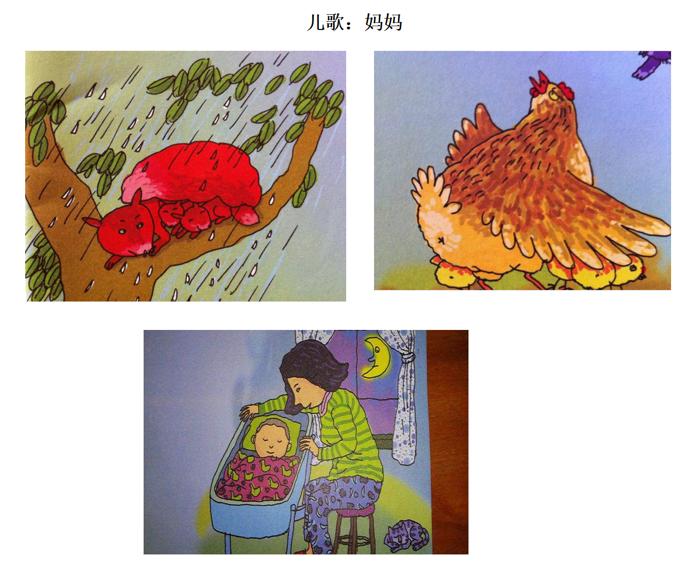

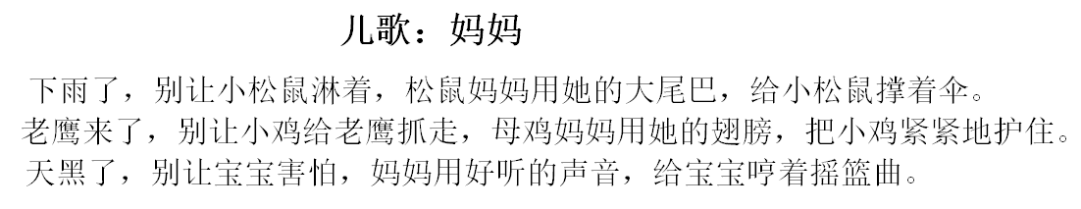

一日生活活动篇
午餐：玉米饭、清蒸鳕鱼、香菇炒青菜、芙蓉鲜蔬汤
午点：咸八宝粥
进餐注意事项：
- 进餐时，小组成员去洗手，自己端饭菜。
- 吃饭的时候小肚皮要靠着桌子坐，这样才不容易摔跤；饭米粒也不会掉在地上，只会掉在桌上，眼睛看见就能捡起来；
- 吃饭的时候嘴巴要对着碗吃，饭靠着自己，菜靠着碗，小手扶着碗，要把它扶得紧紧的，这样碗就不会掉下去了。一口饭、一口菜，把饭菜都吃完，去端汤喝；
- 吃饭时请安静用餐，防止食物呛到气器。
- 进餐结束后洗手、漱口、擦嘴。
观察对象：小六班今日来园幼儿
观察目的：具有良好的生活习惯与生活能力
观察内容：
- 三净：做到桌面、地面、着装干净，都能做到☆；部分做到△；不能做到○
- 进餐情况：均吃完☆；大部分吃完△；剩的较多○
- 午睡情况：快速入睡☆；入睡较晚△；没有入睡○

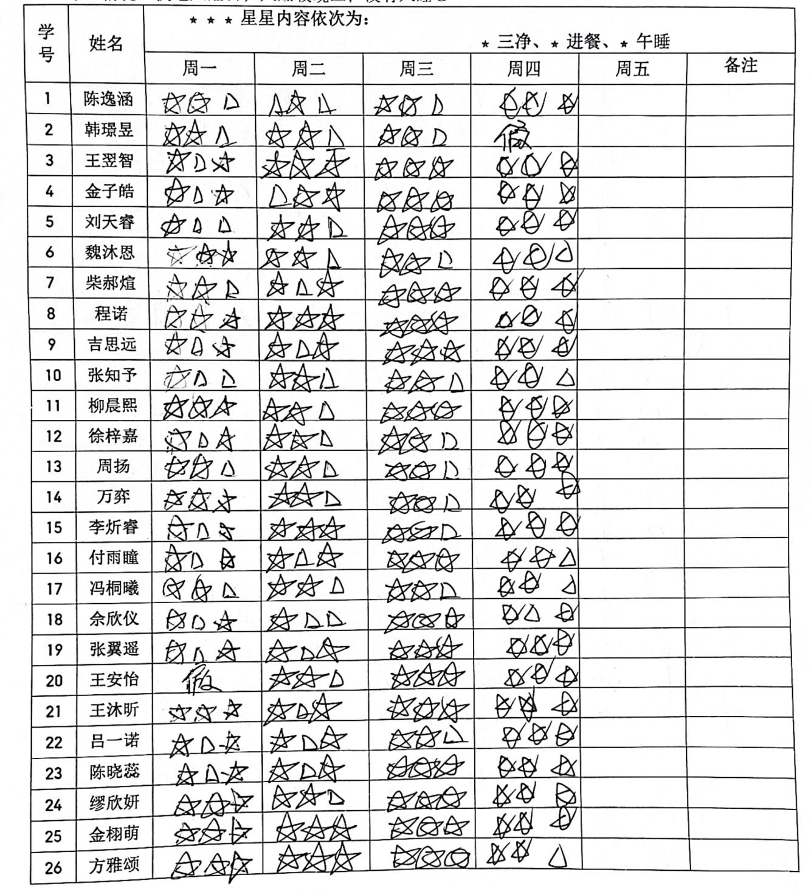

家园配合
1.今天学习了儿歌《妈妈》，引导幼儿跟着图谱讲述儿歌、巩固儿歌。
2.安全教育《危险的小圆珠》本周及时完成。

